SKRoot(Pro) 模块开发指南
- SKRoot模块介绍
SKRoot(Pro) 模块支持在用户态与内核态之间灵活切换：既可以执行 Root 用户层代码，也可以执行内核态代码。其开发风格接近 Linux 内核模块，简单易上手。通过SKRoot框架提供的接口，可以实现在用户层直接读写内核内存、执行内核态代码等操作，同时基于 SKRoot 独有的跨内核偏移机制，实现一次开发、跨内核运行。
- 基础能力
  - 用户层Root权限代码执行
  - 读写内核内存
  - 执行内核态代码
  - 调用内核函数
  - 安装内核Hook
- 内核偏移与跨内核适配
  - 跨内核偏移获取（包含结构体内偏移）
  - 跨内核物理地址计算
  - 跨内核函数调用

- SDK 头文件接口说明
  - 基础接口说明
序号 | 头文件 | 说明
1 | kernel_module_kit_umbrella.h | SDK 统一入口头文件，一键包含全部头文件。
2 | module_base_kernel_mem.h | 读写内核内存
3 | module_base_kernel_func_executor.h | 执行内核态代码
4 | module_base_kernel_func_hook.h | 安装内核Hook
5 | module_base_kernel_symbol_lookup.h | 查找内核符号地址
6 | module_base_kernel_export_symbol.h | 内核导出符号调用封装
7 | module_base_kernel_string_ops.h | 内核字符串与内存操作封装
8 | module_base_disk_storage.h | 磁盘持久化存储
9 | module_descriptor.h | 模块名片信息
10 | module_web_ui_http_handler.h | 模块Web管理页面基类
11 | module_base_install_callback.h | 模块安装与卸载回调
12 | module_base_change_status.h | 模块动态修改描述

  - 跨内核偏移接口说明
子文件夹名称 | kernel_offsets/
结构体偏移头文件 | address_space.h  block_device.h  cred.h  dentry.h  fdtable.h  file.h  file_operations.h  file_struct.h  gendisk.h  inode.h  inode_operations.h  miscdevice.h  mm_struct.h  page.h  proc_ops.h  pte_fn_t.h  renamedata.h  seq_file.h  super_block.h  task_struct.h  vm_area_struct.h
*跨内核偏移获取手段：通过“用户层旁敲侧击佐证 + 内核结构模型相似度打分”实现，并非使用ebpf等内核接口实现。
*跨内核偏移支持版本Linux3.10~6.12。
*支持跨内核、跨机型。

- 演示工程。
  - Hellow World工程（module_hello_world.cpp）
  - 一个简单的SKRoot模块
    - 包含头文件#include "kernel_module_kit_umbrella.h"
    - 编写模块入口skroot_module_main 与“模块名片”

- 编译环境。
  - Android NDK 26d及以上。

- 打包一个简单的SKRoot模块。
  - 使用 Android NDK 编译生成 .so 文件，并将其打包为 ZIP 压缩文件，即可得到一个 SKRoot 模块。
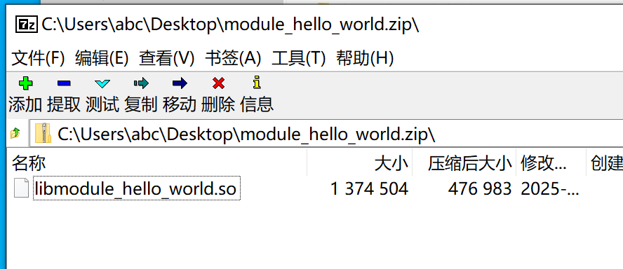
参考项目：module_hello_world
- 打包一个具有WebUI页面的SKRoot模块。
  - 方法1：新建wwwroot文件夹并在里面放入网页资源文件，首页命名为index.html，然后将wwwroot文件夹一起打包进ZIP压缩包。
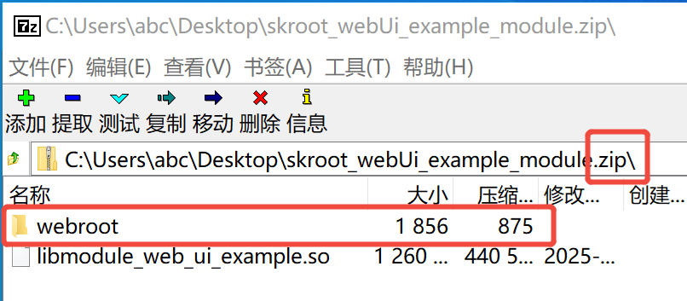
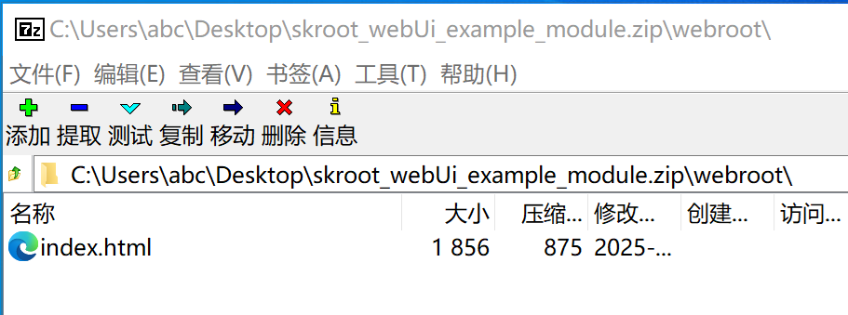
  - 方法2：在源码处的“模块名片”添加SKROOT_MODULE_WEB_UI，并填入HTTP回调响应类。
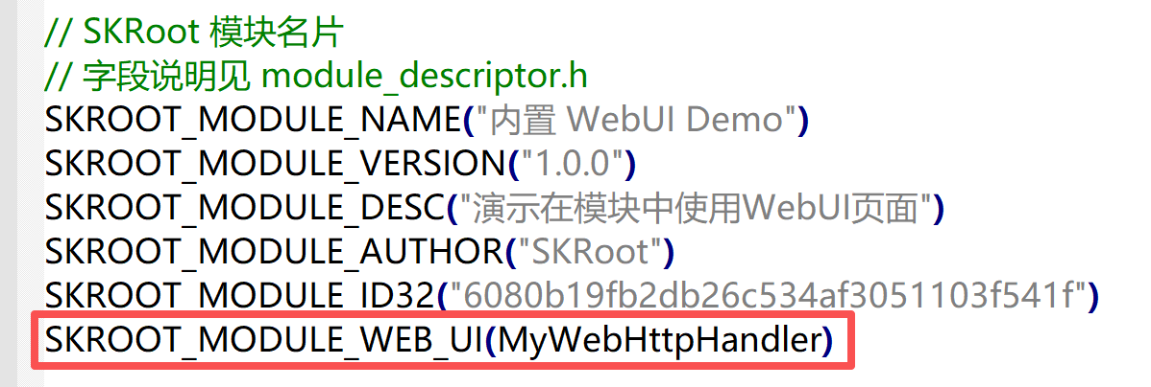
两种实现方法可并存。参考项目： module_web_ui_example
- 打包一个附带资源文件的SKRoot模块。
  - 相关文件可直接随 ZIP 模块包一起打包。模块安装时，框架会自动释放文件到模块运行目录，并统一设置为可读、可写、可执行权限（0777）。
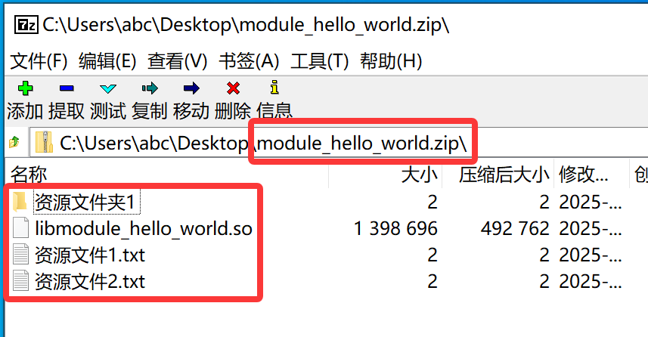
  - 在编程中，入口skroot_module_main处使用module_private_dir即可访问此资源目录。
